9 класс
Дата проведения 27.01.2015

Тема: ВИДЫ ПРИДАТОЧНЫХ ПРЕДЛОЖЕНИЙ В СЛОЖНОПОЛДЧИНЕННОМ ПРЕДЛОЖЕНИИ

ЦЕЛИ
Обучающие:
систематизация сведений о придаточных предложениях;
закрепление умений определять виды придаточных предложений, определять средства их связи с главным; правильно расставлять знаки препинания в сложноподчиненном предложении.
Развивающие:
развитие связной логической речи;
развитие творческих способностей;
развитие умения схематически представлять предложение.
Воспитательные: вызвать интерес к урокам русского языка, воспитывать коммуникативные отношения.
Оборудование: АРМ, карточки.
Ход урока:
- Организационный момент.
Добрый день, уважаемые гости и ребята! Если день начинать с улыбки, то можно надеяться, что он пройдет удачно. Давайте сегодняшнее занятие проведем с улыбкой. Главная задача – быть внимательными, активными, находчивыми, а главное – трудолюбивыми. Показывать, что мы знаем и как умеем работать.
- Тема и цели урока
Эпиграфом к уроку возьмём афоризм:
«Берите полной пригоршней драгоценные кристаллы мудрости и помните, что мудрые мысли необходимо читать и выписывать для того, чтобы претворять их в жизнь практическими делами».

- Обратите внимание на построение данного афоризма. Какое это предложение? (сложноподчиненное)
- Из каких частей состоит СПП?
- Как вы думаете, о чем мы будем говорить?
-Правильно, тема нашего урока: «ВИДЫ ПРИДАТОЧНЫХ ПРЕДЛОЖЕНИЙ В СЛОЖНОПОДЧИНЕННОМ ПРЕДЛОЖЕНИИ»
Откройте тетради и запишите число и тему урока.
Наша задача – обобщить и систематизировать основные понятия по данной теме, отработать умения определять вид придаточного в предложениях. О значимости этой темы, о её месте в итоговой аттестации вы хорошо знаете.
- Расшифровывая наш афоризм, мы можем сказать, что знания, приобретённые сегодня на уроке, мы должны претворить в жизнь на практике во время ГИА.
3. Лингвистическая разминка.
1 обучающийся у доски
Вставьте пропущенные буквы.
Пр..озёрный край, мягкое пр..земление, пр..соединиться к группе детей пр…ступник, пр…искусный кузнец, пр…граждать дорогу, старенький пр..ёмник, пр..вокзальная площадь, пр..добрый дедушка.
2 обучающийся
Бе...вкусица, ...жечь дотла, бе...жалостный, бе...форменный, бе...шум-
ный, во...зрение, во...торжествоать, и...жога, и...подтишка, ни...падать, ра...творять, ра...щелина, ра...чет, ра...считать, ра…бежаться, и…толковывать, и..черпывать.
3 обучающийся
Р..стительность, сл..жение, сл..гаемое, подр..сла, бл..стать, р..сток, предпол..гать, прил..гательное, соб..раться, расст..лать, пост..лить, зам..рать, изл..жение, перел..жить,разд..рать, зар..сли, выр..щивать, разж..гал.
4 обучающийся
Осе…ий, лебеди…ый, торжестве…ый, ветре..ый, бето...ый, ледя…ой, голуби…ый, отечестве...ый, лимо…ый, письме…ый, деревя…ый, песча…ый, экскурсио…ый, орли…ый, соломе…ый, необыкнове…ый, ветре…ый, листве…ый.
Остальные обучающиеся работают по карточкам.

4. Актуализация знаний.
Так как сегодня урок – закрепление, нам нужно вспомнить, теоретический материал. И поможет нам в этом сундук с драгоценными кристаллами мудростей.

ВИДЫ ПРИДАТОЧНЫХ ПРЕДЛОЖЕНИЙ В СПП

5. Конструирование СПП.

Группа 1.
Составьте СПП по данным схемам, определите вид придаточного предложения
1) [ ], (потому что…)
2)(Когда), [ ].
3) [ ], (что …).
4) [ ,(которые…), ].

Группа 2 Соедините придаточные предложения с главными. Запишите получившиеся предложения. Расставьте недостающие знаки препинания. Составьте схемы. Определите виды придаточных.

1. Николай и не заметил | 1. надо прилежно учиться.
2. Скучен день до вечера | 2. которая бывает в начале сентября.
3. Бывают такие дни | 3. коли делать нечего.
4. Установилась тёплая, солнечная погода | 4. когда с особой силой чувствуешь красоту природы.
5. Чтобы получить хорошую профессию | 5. что стало светать.

Самопроверка .
1. Николай и не заметил, что стало светать.
[ ], что ( ). СПП с придаточным изъяснительным
2. Скучен день до вечера, коли делать нечего.
[ ], коли ( ). СПП с придаточным условия
3. Бывают такие дни, когда с особой силой чувствуешь красоту природы. [ ], (когда ). СПП с придаточным определительным
4. Установилась тёплая, солнечная погода, которая бывает в начале сентября. [ ], (которая ). СПП с придаточным определительным
5. Чтобы получить хорошую профессию, надо прилежно учиться.
Чтобы ( ), [ ] . СПП с придаточным цели

6.Подготовка к ГИА
Мы обогатились с вами кристаллами мудрости, которые пригодятся вам на экзамене.
1.Работа с тестами задание 12.
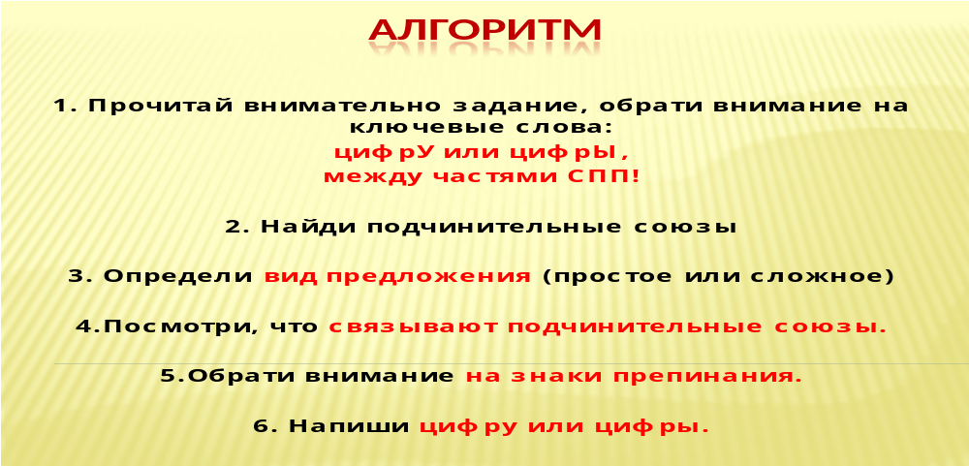 Алгоритм, по которому необходимо работать при выполнении задания 12 в ГИА

Задание 12.

2.Тест интерактивная доска (он-лайн).

7. Рефлексия.
Закончить наш урок хотелось бы афоризмом о русском языке,
давайте пополним наш сундук мудростей драгоценными камнями ,
каждый камень соответствует отметке за урок. А афоризм, который вы выберете, станет тезисом в сочинении. Это и будет ваше домашнее сочинение.

